Informacja prasowa

Warszawa, 27 września 2025 r.

**Powstało najdłuższe zielone torowisko w Australii. Jak takie rozwiązania mogą zmienić miasta?**

**Sydney zyskało nową, imponującą infrastrukturę transportową – najdłuższe w kraju torowisko obsadzone roślinnością. To rozwiązanie nie tylko poprawia estetykę przestrzeni, lecz także ogranicza hałas, redukuje zanieczyszczenia i sprzyja tworzeniu bardziej przyjaznych miejsc do życia. Projekt został zaplanowany tak, by oprócz nowych tras tramwajowych wspierać ochronę przeciwpowodziową regionu i zachęcać mieszkańców do aktywności. Jak zielone torowiska mogą pomóc w kształtowaniu zrównoważonej przyszłości miast?**

Z danych Banku Światowego wynika, że w 2023 r. ok. 57–58 proc. ludności świata mieszkało w miastach[1], a ONZ prognozuje wzrost tego odsetka do ok. 68 proc. w 2050 r.[2] W obliczu tak dynamicznej urbanizacji inżynierowie muszą wdrażać rozwiązania techniczne, które zapewniają maksymalne korzyści mieszkańcom i środowisku. Jednym z takich rozwiązań są zielone torowiska, które zyskują popularność na całym świecie jako przyjazny dla otoczenia element nowoczesnej infrastruktury miejskiej.

Pod koniec 2024 w Sydney zakończono imponującą inwestycję – Parramatta Light Rail (PLR), obejmującą najdłuższe zielone torowisko w Australii. W ramach projektu powstała 12-kilometrowa linia, z czego 1,3 km stanowi torowisko obsadzone roślinnością. Rozbudowa łączy nowoczesne i zrównoważone rozwiązania z szerokim wsparciem lokalnej społeczności. Zakończenie drugiego etapu jest planowane na 2023 rok.[3] Polscy eksperci z firmy inżynieryjnej Arup, współtworzącej projekt, podkreślają, że Parramatta Light Rail może stać się wzorem dla podobnych inwestycji także w Polsce.

–*Skala potrzeb, z jakimi świat będzie się mierzyć w nadchodzących dekadach, sprawia, że branża szuka nowatorskich podejść, pozwalających realizować coraz bardziej zaawansowane technicznie projekty. Istotna jest także zmiana sposobu myślenia projektantów i inwestorów – tak, by powstające obiekty, mimo rosnącej złożoności, wywierały mniejszy wpływ na środowisko i realnie poprawiały jakość życia lokalnych społeczności. Najnowsze przedsięwzięcia coraz częściej łączą innowacyjność z troską o otoczenie, dlatego warto je śledzić i czerpać z nich inspirację* – mówi Łukasz Olbromski, Property Leader w Arup.

**Zielone torowiska zmieniły Sydney**

Współczesna inżynieria to przede wszystkim tworzenie przestrzeni, w których żyje się zdrowiej, wygodniej i bliżej natury. Projekt Parramatta Light Rail (PLR) od początku opierał się na zasadach zrównoważonego budownictwa. Tory obsadzono rodzimymi gatunkami roślin, a w pobliżu nich stworzono siedliska sprzyjające ochronie zagrożonych zwierząt. Natomiast aby ograniczyć zużycie materiałów, ponownie wykorzystano znaczną część istniejącej infrastruktury kolejowej i odnowiono tysiące metrów kwadratowych asfaltu. Ważnym elementem było również wsparcie aktywnego trybu życia mieszkańców – wzdłuż trasy powstała 5,7-kilometrowa, ścieżka dla pieszych i rowerzystów, która została zaprojektowana w duchu inkluzyjnej dostępności. Mogą z niej korzystać piesi, rowerzyści, osoby poruszające się na wózkach inwalidzkich i skuterach elektrycznych, użytkownicy hulajnóg i deskorolek, a także osoby z wózkami dziecięcymi. Wzdłuż trasy przewidziano również miejsca odpoczynku. Przeprowadzono także szczegółowe analizy przeciwpowodziowe, a rozwiązania projektowe zostały opracowane tak, by jak najbardziej ograniczać ryzyko zalania.

Prognozy wskazują, że do 2026 roku z PLR będzie korzystać 22 tysiące pasażerów dziennie, a 130 tysięcy osób zamieszka w zasięgu krótkiego spaceru od jednej ze stacji. Na wyjątkowość całego przedsięwzięcia wpłynął również model współpracy – inżynierowie, projektanci i urzędnicy pracowali wspólnie w jednym biurze, co sprzyjało wymianie wiedzy i tworzeniu innowacyjnych rozwiązań.

– *W takich projektach jak Parramatta Light Rail inżynieria wychodzi poza tradycyjne ramy budownictwa. To już nie tylko tworzenie infrastruktury, która umożliwia przemieszczanie się, lecz kształtowanie przestrzeni miejskiej, w której priorytetem staje się dobro mieszkańców. Każde rozwiązanie, od zielonych torowisk, które poprawiają mikroklimat i redukują hałas, po ścieżki pieszo-rowerowe sprzyjające aktywnemu trybowi życia, zostało zaprojektowane z myślą o codziennych potrzebach lokalnych społeczności* – mówi Łukasz Olbromski, Property Leader w Arup.

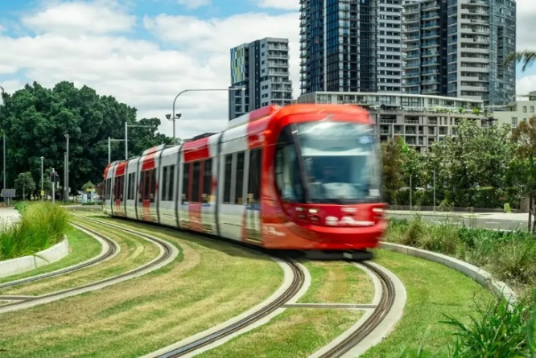

*Parramatta Light Rail’s ‘green track’ section, Robin Thomas Station © Daniel Weiss, Arup*

Wyzwania, jakie stoją przed światową inżynierią, wymagają nie tylko odwagi w projektowaniu, ale także odpowiedzialności wobec społeczeństwa i środowiska. Najnowsze realizacje, pokazują jak inżynieria staje się narzędziem transformacji. O projekcie Parramatta Light Rail oraz wielu innych można przeczytać w The Arup Journal dostępnym na stronie Arup.

**Arup** to globalna firma doradcza, która wyznacza kierunki, planuje i projektuje przyszłość nieruchomości, przestrzeni miejskiej oraz infrastruktury. Łączy strategiczne doradztwo z wiedzą techniczną w ponad 150 dziedzinach, oferując kompleksowe wsparcie na każdym etapie inwestycji – od planowania i projektowania, po realizację i użytkowanie. Realizuje projekty w ponad 140 krajach, wspierając rozwój nowoczesnych rozwiązań w sektorach takich jak energetyka, nieruchomości, przemysł, transport i technologie. Do najbardziej rozpoznawalnych realizacji Arup należą m.in. Opera w Sydney, najdłuższy most na świecie Hongkong–Zhuhai–Makau, a także polskie projekty, takie jak Zielona Wizja Warszawy, najbardziej zrównoważona fabryka w Europie – zakład PepsiCo pod Środą Śląską oraz łódzkie Orientarium. Więcej informacji na temat firmy na: <https://www.arup.com/about-us/>

Kontakt dla mediów:

Joanna Kuciel

e-mail: [joanna.kuciel@goodonepr.pl](mailto:joanna.kuciel@goodonepr.pl)

Tel.: +48796 996 272

1. <https://data.worldbank.org/indicator/SP.URB.TOTL.IN.ZS>
2. <https://databank.worldbank.org/embed/Urbanization-rates---FY2023/id/11cef3f6>
3. <https://www.cityofparramatta.nsw.gov.au/council/projects/major-works/parramatta-light-rail/parramatta-light-rail-stage-2>